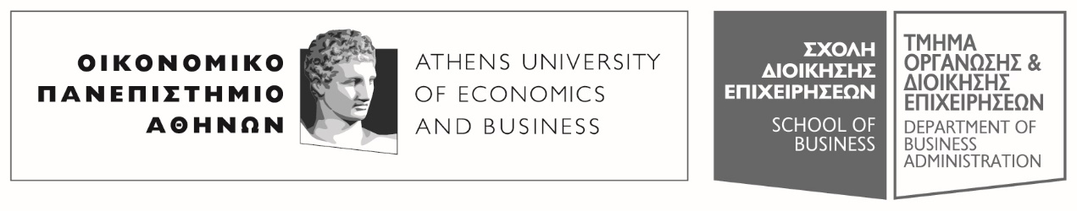
Πατησίων 76, 104 34 Αθήνα. Tηλ.: 210 8203308-311, 210 8203375 / Fax: 210 8230966
76, Patission Street, Athens 104 34 Greece. Tel.: (+30) 210 8203308-311, 210 8203375 / Fax: (+30) 210 8230966
E-mail: ode@aueb.gr / www.aueb.gr

ΑΝΑΚΟΙΝΩΣΗ
ΑΝΑΒΟΛΗΣ ΔΙΑΛΕΞΗΣ ΜΑΘΗΜΑΤΟΣ

Η διάλεξη του μαθήματος «ΜΑΡΚΕΤΙΝΓΚ ΙΙ (ΣΥΜΠΕΡΙΦΟΡΑ ΚΑΤΑΝΑΛΩΤΗ», με διδάσκουσα την κα ΜΑΡΙΝΑ ΨΙΛΟΥΤΣΙΚΟΥ δε θα διεξαχθεί την Παρασκευή 12-4-2019 και ώρα15.00-17.00 στο Αμφιθέατρο Δεριγνύ.

Από τη Γραμματεία του Τμήματος.

